Використання ігрових методів в оцінюванні навчальних досягнень учнів середньої школи.
Оцінювання досягнень учнів спрямовано на даний момент на розвиток особистості учня, на навчання його самостійно та творчо застосовувати набутті знання та навички, формувати функціональні, мотиваційні та соціальні компетентності.
Міжнародна спільнота компетентнісний підхід вважає дієвим інструментом поліпшення якості освіти. Так, у доповіді Міжнародної комісії ЮНЕСКО з освіти для ХХІ століття (1996 р.) було сформульовано чотири принципи, на яких має базуватись освіта: навчитися жити разом, навчитися набувати знання, навчитися працювати, навчитися жити. Ці принципи, по суті, є глобальними компетентностями [1].
Коли ми оцінюємо здобутки учня, потрібно врахувати його характер, комунікативні можливості, здатність застосовувати набуті знання та вміння. Особливе значення має самостійність та досвід творчої діяльності учнів у реалізації отриманих досягнень.
Для реалізації поставлених цілей було розроблено критерії оцінювання навчальних досягнень учнів з історії у системі загальної освіти.
При оцінюванні навчальних досягнень з історії враховується:
- рівень оволодіння історичними знаннями; знання хронологічних меж періодів, найважливіших історичних подій і процесів; визначення характерних суттєвих рис історичних явищ і подій;
- рівень умінь групування (класифікації) фактів за вказаною ознакою, розкриття причинно-наслідкових зв'язків між подіями;
- рівень оволодіння практичними вміннями й навичками роботи з історичними джерелами; обґрунтування власного ставлення учня до історичної події, явища, діяча. [2]
Ще у наказі № 371 МОН України від 05.05.2008 «Про затвердження критеріїв оцінювання навчальних досягнень учнів у системі загальної середньої освіти» особливу увагу приділено упровадження «компетентісного підходу до формування змісту та організації навчального процесу … У контексті цього змінюються і підходи до оцінювання результатів навчальних досягнень школярів як складової навчального процесу. Оцінювання має ґрунтуватися на позитивному принципі, що насамперед передбачає врахування рівня досягнень учня, а не ступеня його невдач. » [3].
Виходячи із вище написаного, у своїй роботі я прагну використовувати не традиційні методи академічного опитування та перевірочних робіт, а більш активні засоби отримання зворотного зв’язку від учасників навчального процесу, а саме учнів.
Одним із таких способів взнати рівень засвоєння історичного матеріалу є проведення уроків на природі, у тісній дружній компанії.
До прикладу, практикую історичні шашки – підсумкову роботу. Що б здійснити таку задумку, обираю двох капітанів команд. Вони спільно розробляють питання для гри. Питання повинні відповідати вивченій темі та рівню вікової групи. Наступний етап – пошук території проведення гри. У нашій школі є спортивна площадка укладена квадратними плитками. Кожна така плитка і є клітинкою історичного поля. У разі, коли на спортивній площадці проходить урок фізичної культури, беремо крейду у креслимо лінії.
Третім кроком – поділ на команди. Таємним голосуванням учні класу попадають в одну із них. У якій команді учень буде, він взнає тільки після голосування. Тому учні є суперниками тільки на період уроку.
І ось починається гра… Капітани по черзі зачитують свої питання протилежній команді. За правильну відповідь учасник отримує один - три бали, в залежності від чіткості відповіді, а вся команда – один. Одночасно вся команда робить крок на наступну клітинку вперед. Із кожним кроком стає ближче до мета – прийти до стартової лінії протилежної команди. Тоді – повна перемога та певна кількість додаткових залікових балів.
Коли «матч» закінчується, учні які отримали бали можуть обміняти їх на оцінку, в тому числі і тематичну. У кого ж кількість балів не велика, той має можливість додати їх до своєї копилки – ще одного мого методу заохочення до навчання.
Ось як проходила гра в 9 – б класі із Всесвітньої історії:
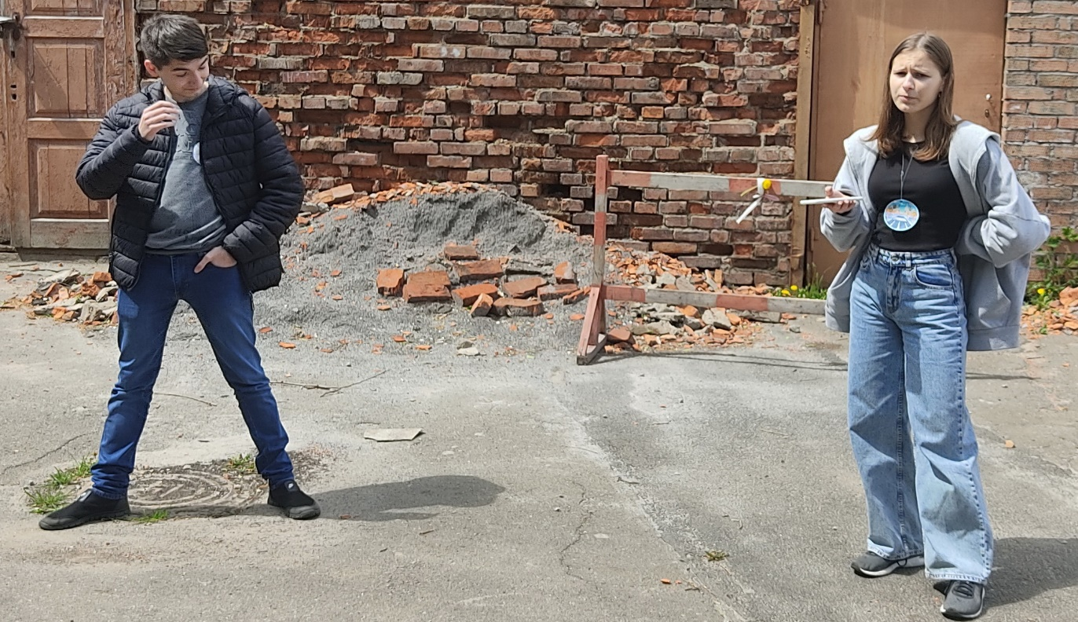
Капітани «розігрують» учасників для своєї команди.
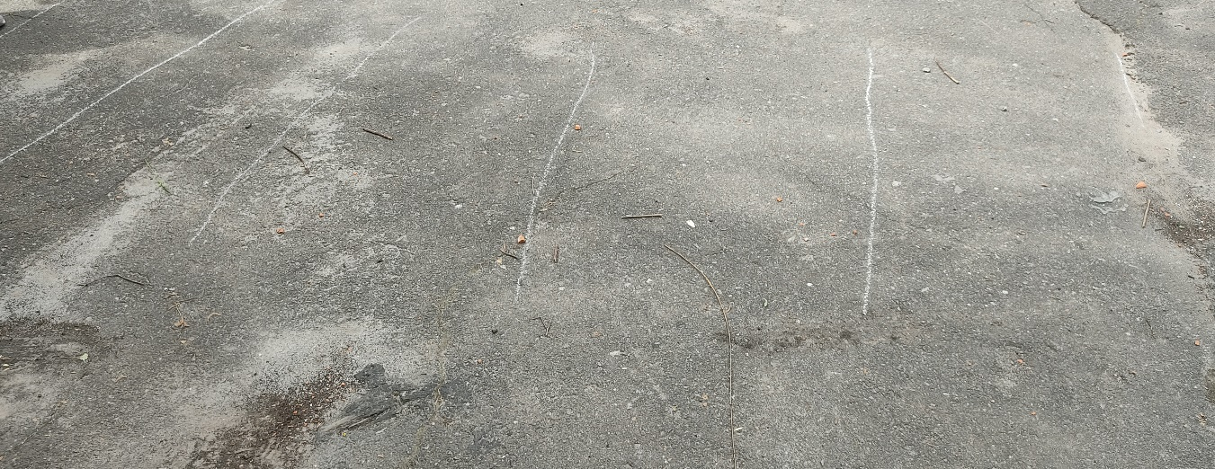
Той день «невезіння» - спортивна площадка зайнята і нам допомогла крейда.
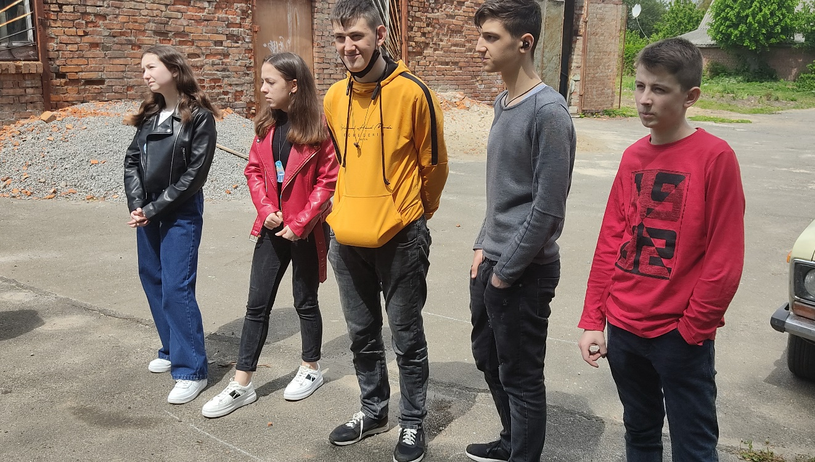
Команда слухає питання…
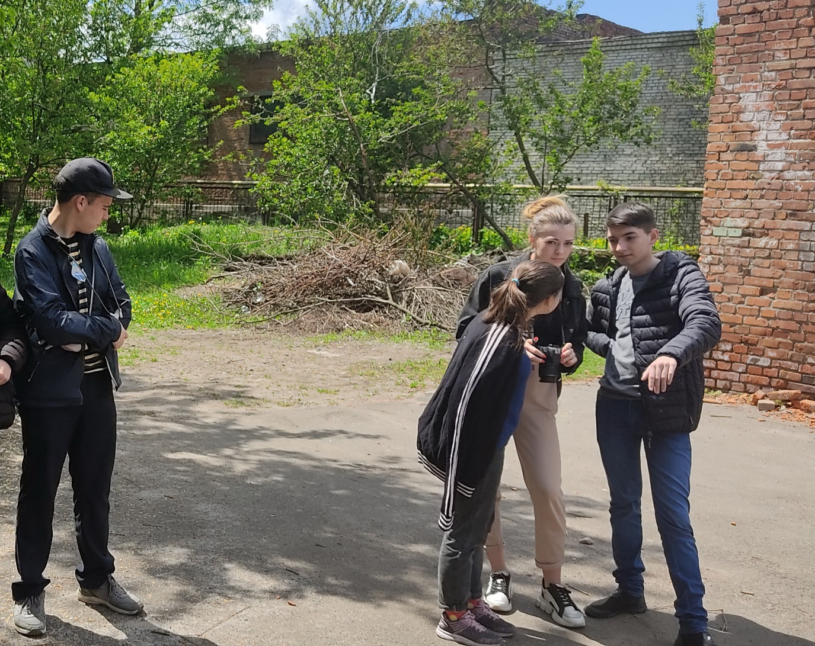
Капітан може допомогти із відповіддю даючи незначні підказки, але не саму відповідь! Від цього залежить і кількість отриманих балів.
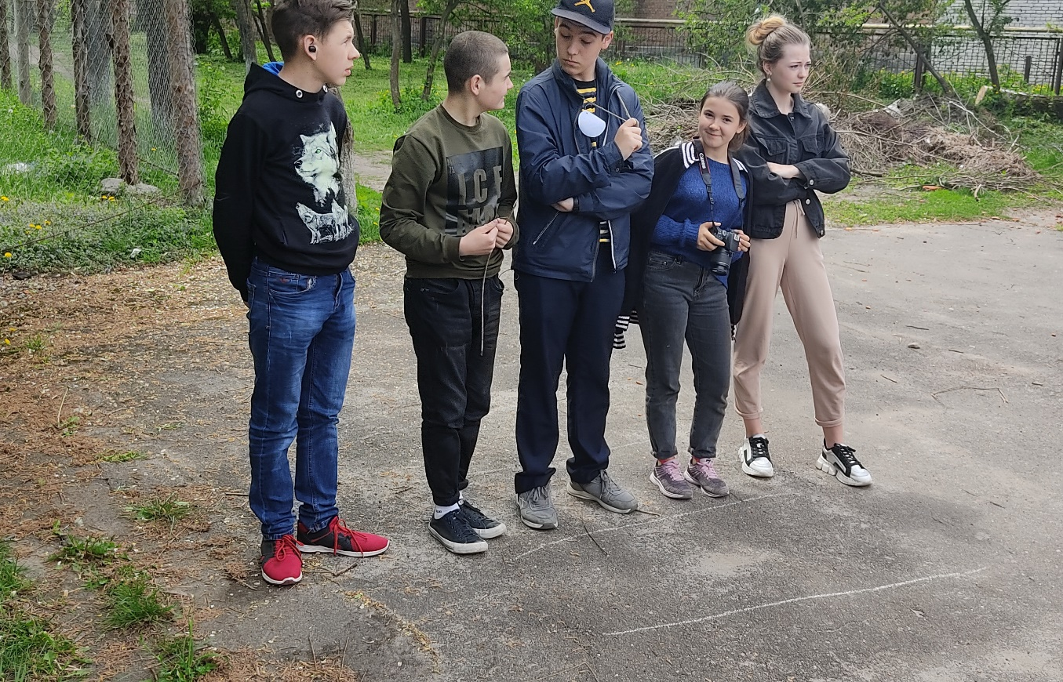
І пішли версії, обговорення, пропозиції. Часто вірна відповідь на складні питання знаходиться через суперечку.
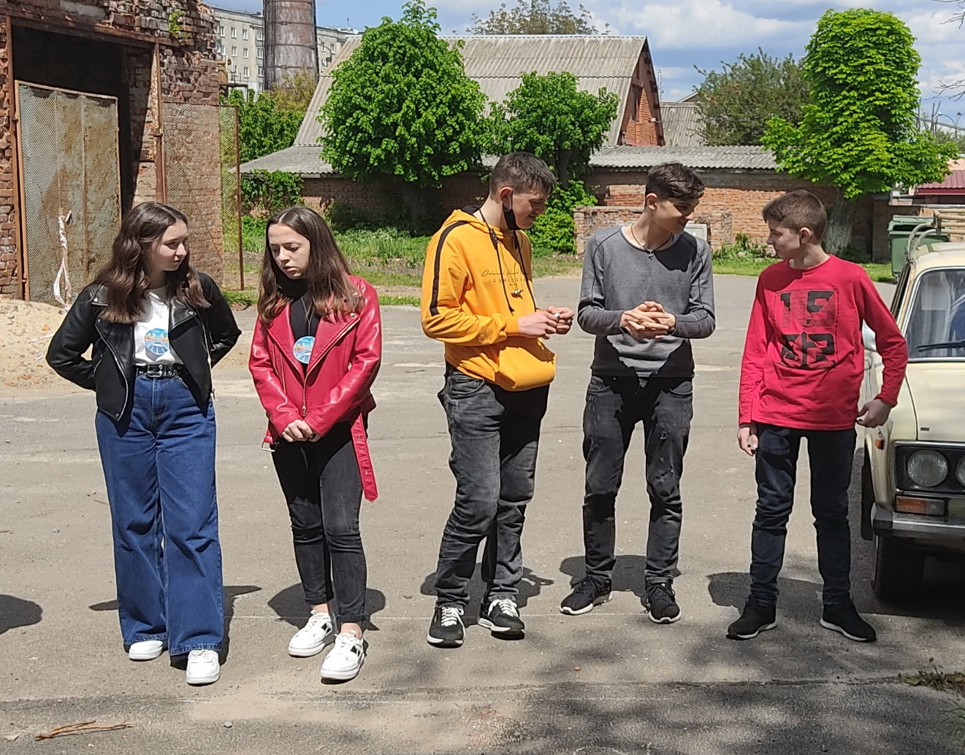
Учасники іншої команди також пробують знайти відповідь на підступне питання.
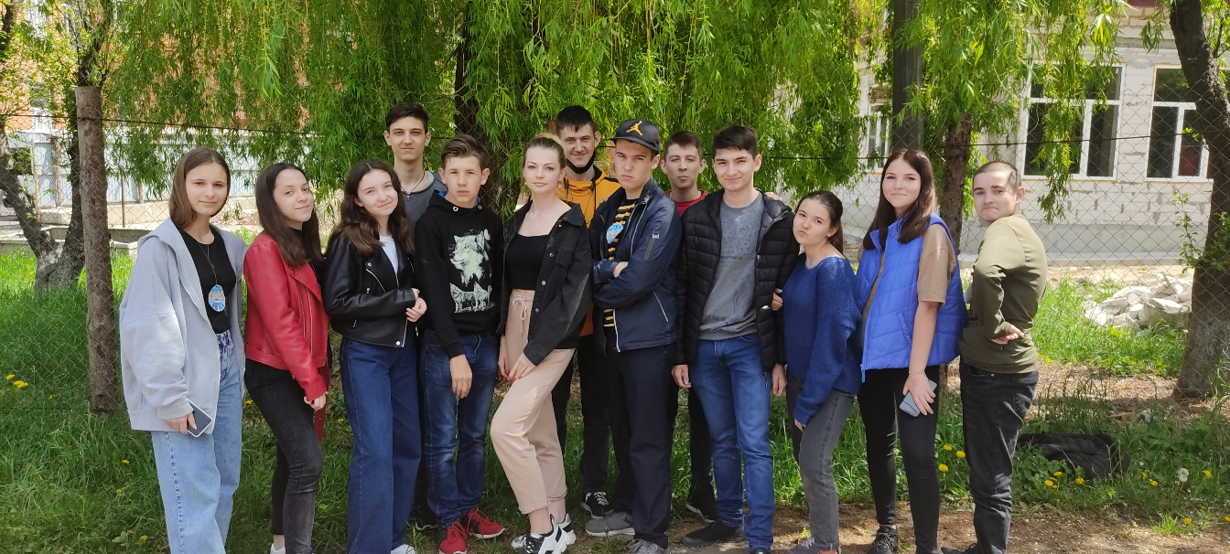
І ось протистояння закінчилось. Знову один дружний клас…
Наступного уроку всі отримають свої «подарунки» - хтось оцінку, хтось додаткові бали… Отримають гарні спогади… Знову виберемо нових капітанів та призначимо день уроку на природі. Особливо це актуально в умовах теперішнього карантину. Це і корисно, і приємно та дає можливість бути друзями, і, при певних обставинах, конкурентами та суперниками.

Олег Рудий,
вчитель історії та правознавства спеціалізованої загальноосвітньої школи І - ІІІ ступенів № 8 м. Хмельницького.

- http://sl.kledu.vn.ua/kruterii.html
- https://osvita.ua/school/estimation/2396/
- https://zakon.rada.gov.ua/rada/show/v0371290-08#Text

